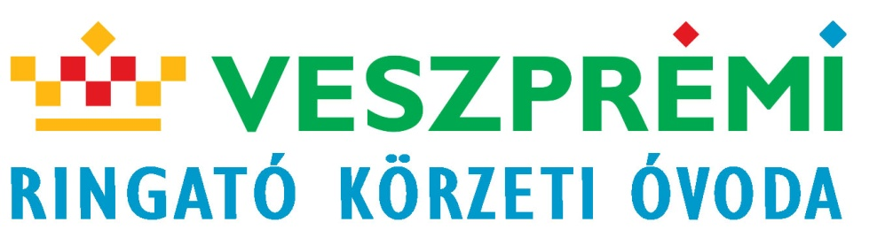

TÁJÉKOZTATÓ ÚJ ÓVODÁSAINK SZÜLEI SZÁMÁRA.

Tisztelt Szülők!

Értesítjük azon családokat, akik 2021.szeptemberétől, óvodai körzetünket választották gyermekük óvodai nevelésére, hogy
2021. augusztus 30-án, hétfőn
17.00 órai kezdettel
TÁJÉKOZTATÓ SZÜLŐI ÉRTEKEZLETET
tartunk, a Veszprémi Ringató Körzeti Óvoda, Ringató óvodai épületének udvarán.
Veszprém, Jutasi út 79/1
Tisztelettel kérjük, hogy a tájékoztató megbeszélésre, családonként lehetőség szerint egy felnőtt érkezzen.

Tisztelettel:
Major Ildikó
óvodavezető

